
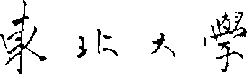
实验报告
计算机组成原理
机器号___________________
专业班级: |  |  |  | 姓 名: |  |  |  |  | 机器号:
学 号: |  |  | E-mail:
指导教师： |  |  |  |  | 总成绩：
分步成绩： | 出勤： |  | 实验表现 |  |  |  |  | 实验报告：

实验三 运算器及移位实验

一、实验目的
1、了解运算器模块如何连接以及数据通路；
2、通过实际设置控制信号、给出ALU的输入端数据、观察运算结果，领会课堂教学中关于ALU的功能特性；
3、认识一种较新的设计实现ALU功能的方法——用CPLD实现运算器。
4、掌握作为运算器核心器件的ALU，其输出连入数据总线前常见处理方法——COP2000实验仪中使用了三种输出结果数据的方法——直通输出D、左移输出L、右移输出R。

二、实验原理
COP2000模型机中的8位ALU由一片CPLD（XC9572）实现。有8种运算类型：加、减、与、或、进位加、进位减、A取反、A输出运算，通过控制信号S2、S1、S0来选择。运算数据由累加器A及寄存器W给出，运算结果输出到D，L，R。具体结构如下图。
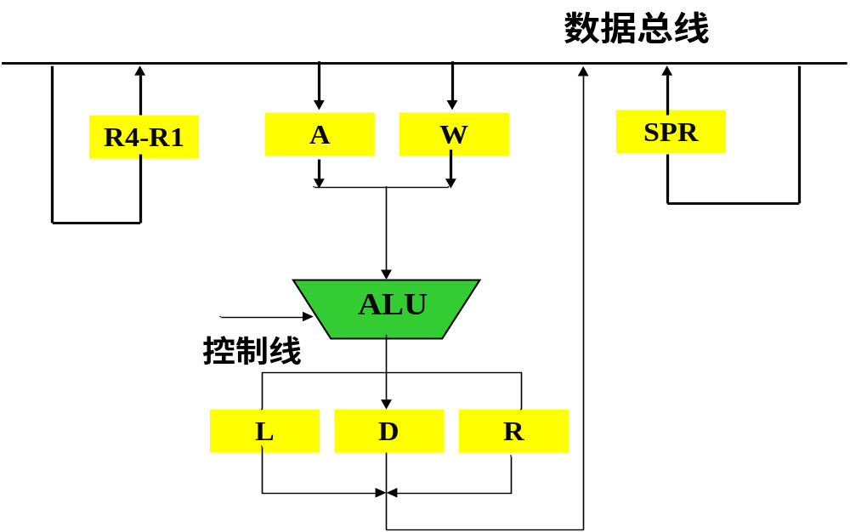
ALU原理图
移位器由3个8位寄存器组成，能实现直通、左移、右移。直通门D将运算器的结果不移位送总线，右移门R将运算器的结果右移一位送总线，左移门L将运算器的结果左移一位送总线。用控制信号CN决定运算器是否带进位移位。
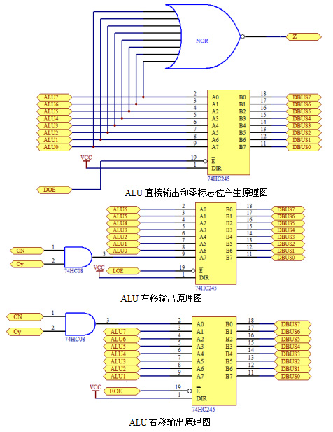

三、实验内容
1、运算器实验
按照下表连线

连接 | 信号孔 | 接入 | 连接 | 信号孔 | 接入
1 | J1座 | J3座 | 5 | AEN | K3
2 | S0 | K0 | 6 | WEN | K4
3 | S1 | K1 | 7 | CyIN | K5
4 | S2 | K2 | 8 | ALUCK | CLOCK

注：CyIN为运算器进位输入。

（1）将运算数据输入A、W中
将XXH写入A寄存器：
拨设置开关K23—K16，使其为A寄存器要输入的数据：
K23 | K22 | K21 | K20 | K19 | K18 | K17 | K16

置控制信号，使DBUS数据送入A寄存器中：
K5（CyIN） | K4（WEN） | K3（AEN） | K2（S2） | K1（S1） | K0（S0）
按住CLOCK脉冲键，CLOCK由高变低，这时寄存器A的黄色指示灯亮，表示选择寄存器A。
放开CLOCK键，CLOCK由低变高，产生一个上升沿，数据XXH被写入寄存器A。

将XXH写入W寄存器
拨设置开关K23—K16，使其为A寄存器要输入的数据：
K23 | K22 | K21 | K20 | K19 | K18 | K17 | K16

置控制信号，使DBUS数据送入W寄存器中：
K5（CyIN） | K4（WEN） | K3（AEN） | K2（S2） | K1（S1） | K0（S0）
按住CLOCK脉冲键，CLOCK由高变低，这时寄存器W的黄色指示灯亮，表示选择寄存器W。
放开CLOCK键，CLOCK由低变高，产生一个上升沿，数据XXH被写入寄存器W。

（2）置控制信号，填写运算结果。
K5（CyIN） | K2(S2) | K1(S1) | K0(S0) | 结果（直通门D） | 注释
 |  |  |  |  | 加运算
 |  |  |  |  | 减运算
 |  |  |  |  | 或运算
 |  |  |  |  | 与运算
 |  |  |  |  | 带进位加运算
 |  |  |  |  | 带进位加运算
 |  |  |  |  | 带进位减运算
 |  |  |  |  | 带进位减运算
 |  |  |  |  | 取反运算
 |  |  |  |  | 输出A
2、移位实验
按照下表连线
连接 | 信号孔 | 接入
1 | J1座 | J3座
2 | AEN | K0
3 | CN | K1
4 | CyIN | K2
5 | S2 | K3
6 | S1 | K4
7 | S0 | K5
8 | ALUCK | CLOCK
注：CyIN为移位进位输入。
(1) 将数据写入A寄存器
K23 | K22 | K21 | K20 | K19 | K18 | K17 | K16

置控制信号为：
K0（AEN） | K3（S2） | K4（S1） | K5（S0）
 | 1 | 1 | 1
注：S21S1S0=111时，运算器输出为寄存器A的内容。

(2) 将A中数据进行三种方式操作，并写出结果
CN | CyIN | L | D | R
0 | X
1 | 0
1 | 1

实验四 存储器实验
一、实验目的
1、掌握静态随机存储器的工作原理；
2、通过对6116SRAM芯片的实验体会存储芯片读写信号的作用；
3、了解COP2000实验仪中内存模块地址的两个来源，学会给出地址并按地址向相应的EM单元中写入数据的方法；
4、掌握由EM读出数据打入指令寄存器IR和uPC的方法；

二、实验原理

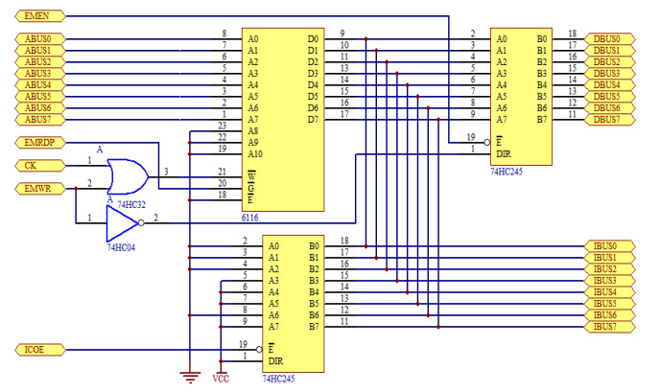
EM原理图

内存中存放指令和数据，当内存存放指令时，将指令送指令总线；当内存存放数据时，将数据送数据总线。存储器实验电路由一片RAM6116和二片74HC245组成。
6116是2K*8bit的SRAM，A0—A10是存储器的地址线，本实验电路中，只使用8条地址线A0—A7，而A8—A10接地。D0—D7是存储器的数据线。E是存储器的片选信号，当E为低电平时，存储器被选中，可以进行读写操作；当E为高电平时，存储器未被选中；本实验中E始终接地。W为写命令，W为低电平时，是写操作；G为读命令，G为低电平时，是读操作。
RAM的数据输出通过74HC245与数据总线相连，RAM的地址线与地址总线相连，可选择由PC或MAR提供地址。RAM的数据输出直接接到指令总线IBUS上。指令总线的数据还可以由1片74HC245提供，当ICOE=0时，74HC245输出中断指令B8。

三、实验内容
按下表连接线
连接 | 信号孔 | 接入孔 | 连接 | 信号孔 | 接入孔
1 | J2 | J3 | 7 | EMRD | K1
2 | IREN | K6 | 8 | EMWR | K0
3 | PCOE | K5 | 9 | PCCK | CLOCK
4 | MAROE | K4 | 10 | MARCK | CLOCK
5 | MAREN | K3 | 11 | EMCK | CLOCK
6 | EMEN | K2 | 12 | IRCK | CLOCK

- 置PC/MAR输出地址选择的控制信号

K5（PCOE） | K4（MAROE） | 地址总线 | 红色地址输出指示灯
 |  | PC输出地址 | PC地址输出指示灯亮
 |  | MAR输出地址 | MAR地址输出指示灯亮
 |  | 地址总线浮空
 |  | 错误，PC及MAR同时输出

2、存储器EM写实验（以下存储器实验均由MAR提供地址）
（1）将地址0写入MAR：
将二进制开关K23—K16置为00000000，即DBUS[7：0]的数据输入为00H
K23 | K22 | K21 | K20 | K19 | K18 | K17 | K16

设置控制信号：
K6  （IREN） | K5  （PCOE） | K4  （MAROE） | K3  （MAREN） | K2  （EMEN） | K1  （EMRD） | K0  （EMWR）
按CLOCK键，将地址0写入MAR

向EM[0]中写入一个数据
置数据
K23 | K22 | K21 | K20 | K19 | K18 | K17 | K16

置控制信号：
K6  （IREN） | K5  （PCOE） | K4  （MAROE） | K3  （MAREN） | K2  （EMEN） | K1  （EMRD） | K0  （EMWR）
按CLOCK键，将数据XXH写入EM[0]

（2）将地址1写入MAR：
将二进制开关K23—K16置为00000001，即DBUS[7：0]的数据输入为01H
K23 | K22 | K21 | K20 | K19 | K18 | K17 | K16

设置控制信号：
K6  （IREN） | K5  （PCOE） | K4  （MAROE） | K3  （MAREN） | K2  （EMEN） | K1  （EMRD） | K0  （EMWR）
按CLOCK键，将地址1写入MAR

向EM[1]中写入一个数据
置数据
K23 | K22 | K21 | K20 | K19 | K18 | K17 | K16

置控制信号：
K6  （IREN） | K5  （PCOE） | K4  （MAROE） | K3  （MAREN） | K2  （EMEN） | K1  （EMRD） | K0  （EMWR）
按CLOCK键，将数据XXH写入EM[0]

可以重复若干次，向多个EM单元写入多个不同的数据。

3、存储器EM读实验
（1）将地址0写入MAR：
将二进制开关K23—K16置为00000000，即DBUS[7：0]的数据输入为00H
K23 | K22 | K21 | K20 | K19 | K18 | K17 | K16

置控制信号：
K6  （IREN） | K5  （PCOE） | K4  （MAROE） | K3  （MAREN） | K2  （EMEN） | K1  （EMRD） | K0  （EMWR）
按CLOCK键，将地址0写入MAR

读EM[0]：
置控制信号为：
K6  （IREN） | K5  （PCOE） | K4  （MAROE） | K3  （MAREN） | K2  （EMEN） | K1  （EMRD） | K0  （EMWR）
EM[0]读出值是______

（2）将地址1写入MAR：
将二进制开关K23—K16置为00000001，即DBUS[7：0]的数据输入为01H
K23 | K22 | K21 | K20 | K19 | K18 | K17 | K16
置控制信号：
K6  （IREN） | K5  （PCOE） | K4  （MAROE） | K3  （MAREN） | K2  （EMEN） | K1  （EMRD） | K0  （EMWR）
按CLOCK键，将地址1写入MAR
读EM[1]：
置控制信号为：
K6  （IREN） | K5  （PCOE） | K4  （MAROE） | K3  （MAREN） | K2  （EMEN） | K1  （EMRD） | K0  （EMWR）
EM[1]读出值是______

可以重复若干次，读出多个单元中的数据。

4、存储器打入IR/uPC实验
COP2000中直接用EM中读出的内容作为uM地址，故需具备EM内容打入uPC的功能。

（1）将地址0写入MAR
将二进制开关K23—K16置为00000000，即DBUS[7：0]的数据输入为00H
K23 | K22 | K21 | K20 | K19 | K18 | K17 | K16

置控制信号：
K6  （IREN） | K5  （PCOE） | K4  （MAROE） | K3  （MAREN） | K2  （EMEN） | K1  （EMRD） | K0  （EMWR）
按CLOCK键，将地址0写入MAR

（2）读EM[0]，并写入IR及uPC
置控制信号：
K6  （IREN） | K5  （PCOE） | K4  （MAROE） | K3  （MAREN） | K2  （EMEN） | K1  （EMRD） | K0  （EMWR）
EM[0]读出值是______
按CLOCK键，将EM[0]写入IR及uPC，IR = ________，uPC = ________

四、思考题
运算器
1、运算器在加上控制信号及数据（A、W）后，运算结果是否需CLOCK跳变才能给出？
2、S2、S1、S0控制信号的作用。
3、在移位实验中，CN是什么控制信号？
4、移位与输出门是否打开无关，无论运算器结果如何，移位门都会给出移位结果。但究竟把哪一个结果送数据总线由哪些控制信号决定?
5、直通门D、左移门L和右移门R的输出结果是否总是同时给出？为什么？

存储器
1、详细了解EM原理图，说明6116的三个控制端的连接方法的含义；写使能与读使能的区别。
2、观察EM地址的来源，EM的地址什么时候由PC提供，什么时候由MAR提供；
3、存储器进行读操作时，如果将EMRD置为1，能读出原来的写入数据吗？读EM单元内容需要CLK跳变吗？
4、同时打入IR和uPC的数据可能变成两个不同的数（例：55H—55H，54H），为什么？
5、列表总结存储器实验用到控制信号及作用。

控制信号 | 作 用 | 有 效 电 平
EMWR
EMRD
EMEN
POCE
MAREN
MAROE
IREN

五、实验体会及建议
实验遇到的问题及解决办法；
实验内容是否合适：（内容多，适中，内容少）；
对本次实验的建议，以及以后实验内容安排的建议等。

